Actividad 2.3
Cambio de estructura

Enunciado
A partir del resultado del apartado anterior, crea una segunda consulta en la que los distintos tamaños de hogar vuelvan a aparecer como columnas. Conserva también la consulta con la estructura de tres columnas del apartado 2.

Inicio
El punto de inicio para esta actividad es la anterior, con lo cual el inicio esta vez será el siguiente:
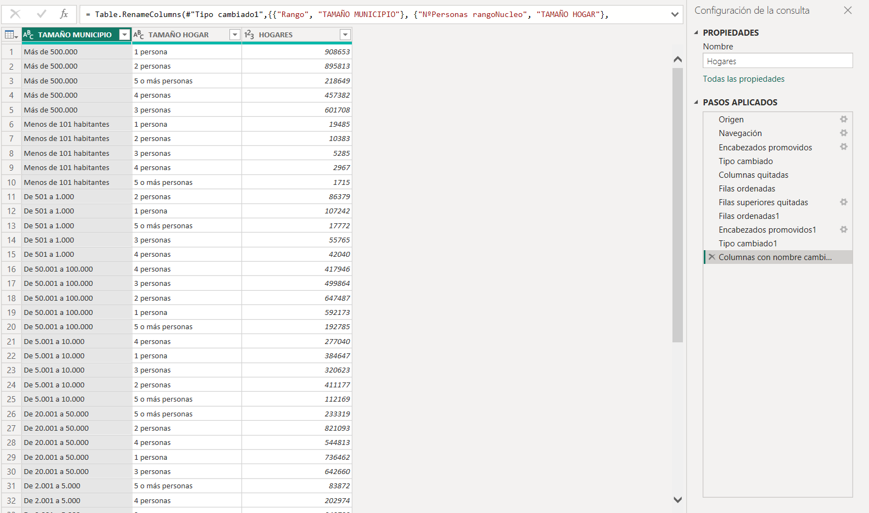

Quitar columnas
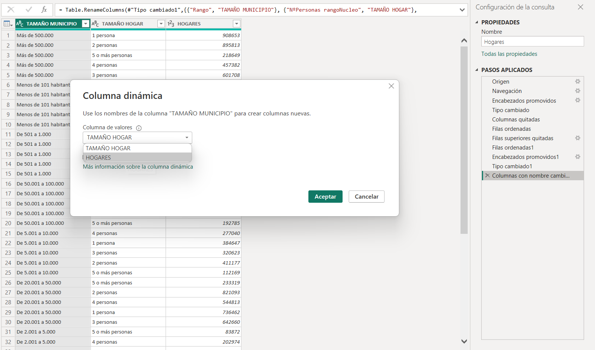
El único paso a realizar es el dinamizar la columna de HOGARES.

El resultado quedaría tal que así:
